**CHỦ ĐỀ : CHẾ TẠO THIẾT BỊ THỬ TÍNH DẪN ĐIỆN CỦA DUNG** **DỊCH**

**Thời lượng:2 tuần – HÓA HỌC lớp 11 (cơ bản)**

**1. Mô tả chủ đề:**

Hiện nay, tai nạn về điện luôn là vấn đề có thể xảy ra quanh ta, đặc biệt vào những ngày mưa lũ.Thông qua chủ đề, HS được tìm hiểu nguyên nhân các dung dịch dẫn được điện, cũng như cách phòng tránh tai nạn điện. Đồng thời HS cũng nghiên cứu và chế tạo Thiết bị thử tính dẫn điện của dung dịch đơn giản từ những nguyên vật liệu dễ kiếm.

**Địa điểm tổ chức**: Lớp học và sân trường

**Môn học phụ trách chính**: môn Hóa học

Bài 1. Sự điện li

**2. Mục tiêu**

Sau chủ đề, HS có khả năng

**2.1. Kiến thức**

* + HS phải tìm hiểu và chiếm lĩnh các kiến thức mới: nắm được khái niệm sự điện li, chất điện li, chất điện li mạnh, chất điện li yếu. Hiểu được vì sao có dung dịch dẫn được điện và có dung dịch không dẫn được điện.

○ Đồng thời, HS phải vận dụng các kiến thức cũ của các bài học: Dòng điện và nguồn điện (Vật lí 7)

* + Vận dụng nguyên nhân tính dẫn điện của các dung dịch để:
    - Giải thích một số hiện tượng bị điện giật khi chỗ tiếp xúc bị ướt.
    - Đề xuất phương án an toàn khi sử dụng điện.

**2.2. Kỹ năng**

* + Thiết kế và thử nghiệm thiết bị thử tính dẫn điện của dung dịch từ vật liệu dễ kiếm.

**2.3. Thái độ**

* + Có ý thức về an toàn điện.
  + Nhận thấy sự vận dụng của kiến thức môn học để giải quyết các vấn đề trong thực tiễn.
  + Nghiêm túc tìm hiểu giải thích các hiện tượng
  + Có thái độ tìm tòi học hỏi, có tinh thần trách nhiệm trong công việc
  + Nhiệt tình, tích cực trong quá trình thiết kế, lắp ráp, thử nghiệm, đánh giá
  + Có ý thức làm việc nhóm, từ đó có ý thức cộng đồng trong vấn đề xã hội

**2.4. Về định hướng phát triển năng lực**

Thông qua giáo dục STEAM, học sinh có cơ hội phát triển các năng lực chung sau:

- Năng lực giải quyết vấn đề và sáng tạo khi khảo sát thiết bị thử tính dẫn điện; chế tạo được thiết bị thử tính dẫn điện từ các thiết bị dễ kiếm một cách sáng tạo.

- Năng lực giao tiếp và hợp tác: thống nhất bản thiết kế và phân công thực hiện từng phần nhiệm vụ cụthể.

- Năng lực tự chủ và tự học: học sinh tự nghiên cứu kiến thức nền và vận dụng kiến thức nền để xây dựng bản thiết kế thiết bị thử tính dẫn điện.

- Năng lực tìm hiểu tự nhiên và xã hội, công nghệ, tin học, thẩm mĩ.

- Năng lực tư duy phản biện.

Năng lực chuyên môn Hóa học:

- Năng lực vận dụng kiến thức hóa học vào thực tiễn cuộc sống.

- Năng lực giải quyết vấn đề thông qua môn hóa học

- Năng lực thực hành hóa học: quan sát,  mô tả , giải thích các hiện tượng TN và rút ra kết luận; xử lý thông tin liên quan đến TN

- Năng lực sử dụng ngôn ngữ hoá học

- Năng lực tính toán thông qua việc giải các bài tập hóa học có bối cảnh thực tiễn.

**3. Nội dung STEAM liên quan đến chủ đề**

Thông qua chủ đề thiết kế thiết bị thử tính dẫn điện của dung dịch, giáo viên lồng ghép các yếu tố

- Science:

+ Vận dụng kiến thức vật lí để giải thích tính dẫn điện của vật, từ đó chế tạo được thiết bị thử tính dẫn điện đơn giản.

+ Vận dụng kiến thức hóa học để giải thích vì sao dung dịch axit, bazo, muối dẫn được điện; tính toán được nồng độ các dung dịch đưa vào thử nghiệm.

- Technology:

+ Sử dụng Internet để tìm hiểu kiến thức, cách thức chế tạo thiết bị thử tính dẫn điện đơn giản.

+ Các công cụ, thiết bị sử dụng trong suốt quá trình triển khai tạo thành sản phẩm: Dây đồng dẫn điện, pin 1,5V, đế pin, bóng đèn led, kéo, keo dính…

- Engineering: HS thực hiện các giải pháp kĩ thuật thiết kế nên sản phẩm, sử dụng các dụng cụ, phương tiện kỹ thuật để gia công. Thiết kế và lắp ráp thành một sản phẩm hoàn chỉnh.Ví dụ: uốn, vẽ hình, kết nối… để thực hiện hóa ý tưởng thiết kế.

- Mathematics: Kiến thức về toán, như tính toán dự trù chi phí cho sản phẩm, tính toán kích thước vật liệu cần để thiết kế.

- Arts:

+ Bản vẽ chi tiết giúp truyền đạt, sáng tỏ các ý tưởng.

+ Thiết kế được sản phẩm vừa vận hành tốt, vừa mang tính thẩm mỹ.

+ Sử dụng nguyên vật liệu tái chế, hạn chế ô nhiễm môi trường.

+ Có ý thức cẩn thận khi sử dụng điện, cách sơ cứu người khi bị điện giật.

**4. Chuẩn bị**

**4.1. Giáo viên**

- Phương pháp dạy học: dạy học theo nhóm

- Tài liệu hướng dẫn

- Phiếu học tập, Phiếu đánh giá

– Máy tính, máy chiếu

– Phim: Biện pháp phòng tránh tai nạn điện – VTV1

**4.2. Học sinh**

- Mỗi học sinh: Sổ ghi chép nhật kí dự án cá nhân

- Nhóm trưởng: Sổ ghi chép nhật kí dự án nhóm

- Một số nguyên vật liệu dễ kiếm như: đèn led, dây dẫn điện, pin…

**5. Tiến trình dạy học**

**Hoạt động 1. GIAO NHIỆM VỤCHẾ TẠO THIẾT BỊ THỬ TÍNH DẪN ĐIỆN CỦA DUNG DỊCH (45 phút)**

**A. Mục đích:**

**Sau hoạt động này, HS có khả năng**

* + Nêu được nguyên lí hoạt động của thiết bị thử tính dẫn điện.
  + Xác định được nhiệm vụ dự án là chế tạo thiết bị thử tính dẫn điện của dung dịch với các yêu cầu:

1. Chế tạo từ những vật liệu dễ kiếm.
2. Mẫu mã đẹp, cân đối.
3. Có đủ thông tin về các thông số kĩ thuật như: loại vật liệu,lượng chất sử dụng…
4. Thiết bị có khả năng thử tính dẫn điện.
   * Liệt kê được các tiêu chí đánh giá sản phẩm, từ đó định hướng thiết kế sản phẩm dự án.
   * Giải thích được nguyên nhân tính dẫn điện của dung dịch chất điện li, từ đó nắm được khái niệm sự điện li, chất điện li, chất điện li mạnh, chất điện li yếu.

○ HS nắm bắt được:

1. Chế tạo thiết bị thử tính dẫn điện có phải là nhu cầu cần thiết hay không?

2. Vấn đề này đã được giải quyết như thế nào rồi?

**B. Nội dung:**

GV trình bày một số thông tin về nguy cơ tai nạn về điện, từ đó giới thiệu nhiệm vụ dự án là chế tạo thiết bị thử tính dẫn điện với các yêu cầu:

* Chế tạo từ những vật liệu dễ kiếm.
* Có đủ thông tin về các thông số kĩ thuật như: loại vật liệu, lượng chất sử dụng.
* Thiết bị có khả năng thử tính dẫn điện.

HS quan sát đoạn phim ngắn về “Biện pháp phòng tránh tai nạn điện – VTV1”, từ đó hình thành ý tưởng ban đầu về sản phẩm dự án.

GV thông báo, phân tích và thống nhất với học sinh các tiêu chí đánh giá của thiết bị thử tính dẫn điện (phụ lục đính kèm)

GV hướng dẫn HS về tiến trình dự án và yêu cầu HS ghi nhận vào nhật kí học tập.

* **Bước 1.** Tiếp nhận nhiệm vụ.
* **Bước 2.** Tìm hiểu kiến thức kĩ năng liên quan.
* **Bước 3.** Khảo sát (Điều tra).
* **Bước 4.** Lên các ý tưởng (lập bản phương án thiết kế) và báo cáo.
* **Bước 5.** Lên kế hoạch thực hiện sản phẩm.
* **Bước 6.**Tạo dựng (làm sản phẩm).
* **Bước7.**Kiểm tra (thử nghiệm, kiểm tra và đánh giá sản phẩm).
* **Bước 8.** Chia sẻ (Báo cáo sản phẩm).

GV giao nhiệm vụ cho các nhóm tìm hiểu kiến thức, kĩ năng liên quan và khảo sát vấn đề trước khi lập bản thiết kế sản phẩm.

**C. Dự kiến sản phẩm hoạt động của học sinh:**

– Bảng tổng kết nguyên lí hoạt động của thiết bị thử tính dẫn điện của dung dịch.

– Bảng tiêu chí đánh giá thiết bị thử tính dẫn điện của dung dịch.

– Bản ghi nhận nhiệm vụ, kế hoạch dự án và phân công công việc.

**D. Cách thức tổ chức hoạt động:**

|  |
| --- |
| **Tổ chức nhóm học tập**  GV tổ chức cho HS hoạt động theo nhóm dự án. Mỗi nhóm bầu nhóm trưởng, thư kí. |
| **Đặt bối cảnh thực tiễn, và từ đóchuyển giao nhiệm vụ học tập**  Trong phần trình bày thông tin về an toàn điện, GV có thể chuẩn bị một số ví dụ điển hình và các thông số thống kê để HS có thể nhận thấy rõ mối liên hệ của dự án học tập với thực tiễn cuộc sống.  **Ví dụ.**GV chiếu đoạn phim về “Biện pháp phòng tránh tai nạn điện – VTV1” để học sinh thấy được tai nạn về điện là vấn đề có thể xảy ra quanh ta, đặc biệt là vào những ngày mưa lũ. Sau đó GV dẫn một số video, hình ảnh điện giật khi lội nước sau mưa gần các cây cột điện… từ đó dẫn đến nhiệm vụ dự án là Chế tạo thiết bị thử tính dẫn điện của dung dịch. |
| **Thống nhất tiến trình dự án**  GV đặt vấn đề: Để hoàn thành hiệu quả nhiệm vụ học tập này cần thực hiện theo tiến trình như thế nào? GV thống nhất cùng HS kế hoạch dự án.  – Với HS chưa quen làm dự án, GV thông báo tiến trình và hướng dẫn HS. Đối với HS đã có kinh nghiệm thực hiện dự án, GV yêu cầu HS tự đề xuất các công việc và phân phối thời gian trong dự án.  Ví dụ về tiến trình dự án:   |  |  |  |  | | --- | --- | --- | --- | | **TT** | **Nội dung** | **Thời gian** | **Ghi chú** | | 1 | Tiếp nhận nhiệm vụ | 45 phút | Kế hoạch dự án, phân nhóm, bầu nhóm trưởng | | 2 | Tìm hiểu kiến thức, kĩ năng liên quan; khảo sát vấn đề | 5 ngày | HS làm việc theo nhóm | | 3 | Báo cáo kiến thức, kĩ năng liên quan; kết quả khảo sát vấn đề | 45 phút | HS báo cáo tại lớp, poster | | 4 | Lên các ý tưởng thiết kế | 5 ngày | HS làm việc theo nhóm | | 5 | Trình bày phương án thiết kế | 45 phút | HS báo cáo tại lớp | | 6 | Tạo dựng sản phẩm theo phương án thiết kế | 5 ngày | HS làm việc theo nhóm | | 7 | Chia sẻ sản phẩm | 45 phút | HS báo cáo tại lớp | |

|  |  |  |  |  |  |  |  |  |  |  |  |  |  |  |  |
| --- | --- | --- | --- | --- | --- | --- | --- | --- | --- | --- | --- | --- | --- | --- | --- |
| **Thống nhất tiêu chí đánh giá**  – GV đặt vấn đề: Làm thế nào để đánh giá sản phẩm học tập? GV nhấn mạnh cần phải có bản tiêu chí đánh giá để định hướng cũng như đánh giá công bằng.  – GV và HS thống nhất các tiêu chí đánh giá và tỉ lệ điểm.   |  |  |  | | --- | --- | --- | | TT | Tiêu chí | Đạt/Không đạt | | 1 | Thiết bị được chế tạo từ những vật liệu dễ kiếm. |  | | 2 | Mẫu mã đẹp, hài hòa. |  | | 3 | Có đủ thông tin về các thông số kĩ thuật như: loại vật liệu, lượng chất sử dụng… |  | | 4 | Thiết bị có khả năng thử tính dẫn điện. |  | |
| **Giao nhiệm vụ tìm kiến thức nền**  – GV thông báo các chủ đề kiến thức nền liên quan.  **Chủ đề 1.** Dòng điện và nguồn điện (Vật lí 7)  **Chủ đề 2.** Sự điện li (Hóa học 11CB)  **Chủ đề 3.** Nguyên nhân tai nạn về điện và cách sơ cứu người khi bị điện giật  **Chủ đề 4.** Biện pháp an toàn điện  – GV giao nhiệm vụ cho mỗi nhóm.  + Mỗi nhóm 1 chủ đề  + Hình thức trình bày: Powerpoint  + Thời gian báo cáo và trả lời câu hỏi cho mỗi nhóm: 7 phút  + Sau khi nghe các nhóm báo cáo, có phần kiểm tra đánh giá và GV chốt chuẩn kiến thức.  **\* Lưu ý:** GV có thể sử dụng hệ thống câu hỏi định hướng trong mỗi chủ đề để gợi ý HS nghiên cứu các vấn đề trọng tâm hoặc sử dụng hệ thống câu hỏi này để trao đổi trong buổi báo cáo kiến thức.   |  |  | | --- | --- | | |  | | --- | | **Hệ thống câu hỏi định hướng cho các chủ đề kiến thức** | | | **Chủ đề 1.** Dòng điện và nguồn điện (Vật lí 7)  1. Dòng điện là gì?  2. (Mở rộng) Những hạt nào mang điện tích?  3. Nguồn điện là gì?  4. Kể tên các nguồn điện thường dùng?  5. Làm cách nào để biết mạch điện có dòng điện chạy qua?  6. Các ứng dụng của thiết bị thử tính dẫn điện trong đời sống và sản xuất? | | **Chủ đề 2.** Sự điện li (Hóa học 11CB)  1. Những chất nào dẫn được điện? Những chất nào không dẫn được điện?  2. Tại sao dung dịch axit, bazo, muối có khả năng dẫn điện? 3. NaCl khan, NaOH khan, sacarozo khan dẫn điện hay không? Vì sao?  4. Tại sao dung dịch đường, nước cất không dẫn điện?  5. Tại sao nước trong ao hồ có khả năng dẫn điện?  6. Vì sao người trong video (đã chiếu cho HS xem ở trước) lại bị điện giật khi đứng dưới cột điện trong ngày mưa ngập?  7. Khái niệm sự điện li, chất điện li? Chất điện li gồm những chất nào?  8. Cùng một nồng độ, nhưng tại sao bóng đèn ở dung dịch axit mạnh HCl sáng hơn ở dung dịch axit yếu CH3COOH?  9. Khái niệm chất điện li mạnh, chất điện li yếu? Chất điện li mạnh gồm những chất nào? Chất điện li yếu gồm những chất nào?  10. Viết phương trình điện li của các dung dịch sau HCl, CH3COOH,NaOH, Mg(OH)2, NaCl, Mg(NO3)­2…  11.  Kể tên các ứng dụng sự điện li trong đời sống, sản xuất? | | **Chủ đề 3.** Nguyên nhân tai nạn về điện và cách sơ cứu người khi bị điện giật  1. Liệt kê các nguyên nhân bị tai nạn về điện?  2. Vì sao không nên sử dụng các thiết bị điện gần nước?  3. Trình bày các nguyên tắc sơ cứu người bị điện giật?  4. Một trong những kĩ năng cứu người bị điện giật là:  - Dùng dao, búa có cán gỗ khô để chặt đứt dây điện.  - Dùng vải khô lót tay kéo ngưòi bị nạn ra.  - Dùng sào tre khô, gậy khô gạt dây điện ra.  Vận dụng khái niệm dòng điện để giải thích? | | **Chủ đề 4.**Biện pháp an toàn khi sử dụng điện  1. Nêu một số biện pháp an toàn khi sử dụng điện.  2. Vì sao không đóng cầu dao, bật công tắc điện khi tay ướt, chân không mang dép, đứng nơi ẩm ướt. | | **Giao nhiệm vụ khảo sát vấn đề**  1. Chế tạo thiết bị thử tính dẫn điện có phải là nhu cầu cần thiết hay không?  2. Người ta đã giải quyết vấn đề này như thế nào rồi? (GV lưu ý HS ở câu hỏi này chỉ mang tính chất khảo sát tổng quát, không nhất thiết đòi hỏi HS phải chế tạo thiết bị có tính mới, sáng tạo) | |

**Hoạt động 2. NGHIÊN CỨU KIẾN THỨC NỀN; KHẢO SÁT VẤN ĐỀ;  
ĐỀ XUẤT PHƯƠNG ÁN CHẾ TẠO THIẾT BỊ THỬ TÍNH DẪN ĐIỆN CỦA DUNG DỊCH  
(Báo cáo: 45 phút)**

**A. Mục đích:**

**Sau hoạt động này, HS có khả năng**

1. Trình bày khái niệm dòng điện, nguồn điện, mạch điện;

2. Nắm được khái niệm: Sự điện li, chất điện li, chất điện li mạnh, chất điện li yếu;

3. Cách thử nghiệm nhận ra chất điện li, chất điện li mạnh, chất điện li yếu;

4. Nguyên nhân tai nạn về điện và cách sơ cứu người khi bị điện giật;

5. Biện pháp an toàn khi sử dụng điện;

6. Khảo sát được vấn đề đang thực hiện.

7. Lựa chọn được những kiến thức liên quan đến điện có thể lên các ý tưởng vận dụng chế tạo thiết bị thử tính dẫn điện của dung dịch;

**B. Nội dung:**

Trong 5 ngày, HS tìm hiểu các chủ đề kiến thức theo phân công.

**Chủ đề 1.** Dòng điện và nguồn điện (Vật lí 7)

**Chủ đề 2.** Sự điện li (Hóa học 11CB)

**Chủ đề 3.** Nguyên nhân tai nạn về điện và cách sơ cứu người khi bị điện giật

**Chủ đề 4.** Biện pháp an toàn điện

HS tiến hành khảo sát vấn đề đang thực hiện.

Trong tiết học trên lớp, HS báo cáo theo nhóm. GV và bạn học phản biện. Cuối tiết học, GV giao nhiệm vụ cho nhóm về lên phương án chế tạo thiết bị thử tính dẫn điện của dung dịch.

**C. Dự kiến sản phẩm hoạt động của học sinh:**

– Hai bài báo cáo.

– Bản ghi nhận ý kiến đóng góp của bạn học và các câu hỏi, ý kiến phản biện   
nhóm bạn.

**D. Cách thức tổ chức hoạt động:**

|  |
| --- |
| **Mở đầu – Tổ chức báo cáo nghiên cứu kiến thức nền**  – GV thông báo tiến trình của buổi báo cáo.  + Thời gian báo cáo của mỗi nhóm: 3 phút  + Thời gian đặt câu hỏi và trao đổi: 3 phút  + Trong khi nhóm bạn báo cáo, mỗi HS ghi chú vào nhật kí học tập cá nhân và đặt câu hỏi tương ứng. |
| **Báo cáo kiến thức nền**  – Các nhóm HS trình bày chủ đề được phân công.  – GV sử dụng các câu hỏi định hướng để trao đổi về mặt nội dung.  – GV sử dụng phiếu đánh giá để đánh giá phần trình bày của HS. |
| **GV chốt lại kiến thức chuẩn, HS ghi lại vào nhật kí học tập** |
| **Tiếp theo – Tổ chức báo cáo kết quả khảo sát vấn đề đang thực hiện**  – GV thông báo tiến trình của buổi báo cáo.  + Thời gian báo cáo của mỗi nhóm: 1 phút  + Thời gian đặt câu hỏi và trao đổi: 1 phút  + Trong khi nhóm bạn báo cáo, mỗi HS ghi chú vào nhật kí học tập cá nhân và đặt câu hỏi tương ứng. |
| **Báo cáo kết quả khảo sát**  – Các nhóm HS lần lượt trình bày kết quả điều tra của nhóm.  – GV sử dụng phiếu đánh giá để đánh giá phần trình bày của HS. |
| GV chốt lại kết quả, HS ghi vào nhật kí học tập |
| **Tổng kết và giao nhiệm vụ**  – GV đánh giá về phần báo cáo của các nhóm dựa trên các tiêu chí  + Nội dung  + Hình thức bài báo cáo  + Kĩ năng thuyết trình (trình bày và trả lời câu hỏi)  – GV đặt vấn đề: Có thể vận dụng những kiến thức nào từ những chủ đề này trong việc thực hiện sản phẩm?  – GV giao nhiệm vụ cho hoạt động kế tiếp.   * **Nhiệm vụ học tập:** Dựa trên kiến thức và kết quả khảo sát vừa tìm hiểu, lập bản chế tạo thiết bị thử tính dẫn điện của dung dịch từ những nguyên vật liệu đơn giản thỏa mãn các tiêu chí đánh giá. Mỗi nhóm tối thiểu 2 ý tưởng thiết kế, chọn (khoanh tròn) ý tưởng mà nhóm mình cho là tốt nhất * **Yêu cầu sản phẩm học tập:**   Poster bản thiết kế sản phẩm bao gồm các nội dung:  – Cấu tạo (hình vẽ)  – Nguyên vật liệu dự kiến (có định lượng)  – Nguyên lí hoạt động (có lí giải).  **\* Lưu ý:**  GV có thể lựa chọn linh hoạt hình thức bản thiết kế: poster (giấy roki, lịch cũ…), bài trình chiếu powerpoint, hình vẽ trên bảng... |

**Hoạt động 3. TRÌNH BÀY VÀ BẢO VỆ PHƯƠNG ÁN; LÊN KẾ HOẠCH CHẾ TẠO THIẾT BỊ THỬ TÍNH DẪN ĐIỆN CỦA DUNG DỊCH  
(Báo cáo: 45 phút)**

**A. Mục đích:**

**Sau hoạt động này, HS có khả năng:**

1. Mô tả được các bản thiết kế thiết bị thử tính dẫn điện của dung dịch;

2. Vận dụng các kiến thức liên quan để lí giải và bảo vệ cơ sở khoa học và nguyên tắc hoạt động đã lựa chọn trong phương án thiết kế;

3. Lựa chọn phương án thiết kế tối ưu để thực hiện chế tạo thiết bị thử tính dẫn điện của dung dịch;

4. Lên kế hoạch chế tạo sản phẩm.

**B. Nội dung:**

* Trong 5 ngày, HS làm việc nhóm để hoàn thành bản thiết kế.

**Hướng dẫn lập phương án thiết kế**

**1.** Mỗi thành viên vẽ ít nhất 2 ý tưởng thiết kế sản phẩm. Cập nhật vào nhật kí cá nhân.

**2.** Các thành viên thảo luận tất cả các ý tưởng của các thành viên và lựa chọn 1 ý tưởng tốt nhất. Vẽ vào nhật kí học tập của nhóm.

**3.** Vẽ phác hoạ thiết kế của sản phẩm. Ghi rõ

– Chú thích từng bộ phận của sản phẩm

– Liệt kê các nguyên vật liệu ứng với từng bộ phận

– Dự kiến về kích thước, hình dáng, khối lượng, thể tích… hoặc các thông số kĩ thuật khác liên quan đến vật liệu dự định sử dụng để thiết kế cho từng sản phẩm

– Vận dụng các kiến thức nền cũng như các kiến thức khác liên quan để giải thích cơ chế hoạt động của thiết bị thử tính dẫn điện của dung dịch cũng như sự lựa chọn các nguyên vật liệu và các thông số kĩ thuật.

**Trong buổi lên lớp**, HS báo cáo phương án thiết kế. HS vận dụng các kiến thức và kĩ năng liên quan để bảo vệ phương án thiết kế. GV và HS khác phản biện. Nhóm HS ghi nhận nhận xét, điều chỉnh và đề xuất phương án tối ưu để tiến hành làm sản phẩm. Cuối tiết học, GV giao nhiệm vụ cho nhóm về lên kế hoạch chi tiết phương án chế tạo thiết bị thử tính dẫn điện của dung dịch.

**C. Dự kiến sản phẩm hoạt động của học sinh:**

– Bản thiết kế.

– Bản ghi nhận ý kiến đóng góp của bạn học và các câu hỏi, ý kiến phản biện nhóm bạn.

**D. Cách thức tổ chức hoạt động:**

|  |
| --- |
| **Mở đầu – Tổ chức báo cáo**  – GV thông báo tiến trình của buổi báo cáo.  + Thời gian báo cáo của mỗi nhóm: 3 phút  + Thời gian đặt câu hỏi và trao đổi: 3 phút  + Trong khi nhóm bạn báo cáo, mỗi HS ghi chú về ý kiến nhận xét và đặt câu hỏi tương ứng.  – GV thông báo về các tiêu chí đánh giá cho bản thiết kế.  *** GV có thể hướng dẫn HS sử dụng bảng tiêu chí đánh giá để đánh giá nhóm khác |
| **Báo cáo**  – Nhóm HS báo cáo, ghi nhận và trả lời câu hỏi phản biện.  – GV nhận xét.  – GV sử dụng phiếu đánh giá để đánh giá phần trình bày của HS.  ***Một số phương án chế tạo thiết bị thử tính dẫn điện của dung dịch  – Thiết bị sử dụng hệ thống: nguồn điện là bình acqui, dây dẫn và bóng đèn mắc nối tiếp với nhau  – Thiết bị sử dụnghệ thống: nguồn điện là pin tiểu, dây dẫn và bóng đèn mắc nối tiếp với nhau  … |
| **Tổng kết và dặn dò**  – GV đánh giá về phần báo cáo của các nhóm dựa trên các tiêu chí  + Nội dung  + Hình thức bài báo cáo  + Kĩ năng thuyết trình (trình bày và trả lời câu hỏi)  – GV yêu cầu HS tổng hợp các góp ý của GV và các nhóm, điều chỉnh bản thiết kế và lựa chọn phương án thiết kế tối ưu.  – GV thông báo nhiệm vụ hoạt động học tập kế tiếp: thi công và báo cáo sản phẩm.   * GV hướng dẫn HS lên kế hoạch chế tạo sản phẩm:   1. Vẽ phác họa mô hình chi tiết và chú thích cho thiết bị thử tính dẫn điện của dung dịch  2. Lập danh sách các nguyên vật liệu, thiết bị cần dùng  3. Phân công công việc cụ thể cho các thành viên trong nhóm |

**Hoạt động 4. CHẾ TẠO THIẾT BỊ THỬ TÍNH DẪN ĐIỆN CỦA DUNG DỊCH THEO PHƯƠNG ÁN THIẾT KẾ ĐÃ CHỌN**

**(Ngoài giờ học: 5 ngày)**

**A. Mục đích:**

**Sau hoạt động này, HS có khả năng:**

1. Chế tạo được thiết bị thử tính dẫn điện của dung dịch dựa trên phương án thiết kế tối ưu đã lựa chọn;

2. Thử nghiệm sản phẩm và điều chỉnh.

**B. Nội dung:**

HS chế tạo thiết bị thử tính dẫn điện của dung dịch theo nhóm ngoài giờ học. GV theo dõi, tư vấn hỗ trợ HS.

**C. Dự kiến sản phẩm hoạt động của học sinh:**

– Thiết bị thử tính dẫn điện của dung dịch

– Bản thiết kế sau điều chỉnh (nếu có).

– Bài báo cáo quá trình và kinh nghiệm chế tạo.

**D. Cách thức tổ chức hoạt động:**

GV có thể lập nhóm trên Facebook và yêu cầu HS cập nhật quá trình chế tạo sản phẩm. Từ đó, GV có thể đôn đốc, hỗ trợ và tư vấn khi cần thiết.

**Hướng dẫn chế tạo và thử nghiệm sản phẩm**

* **Chế tạo**: Dựa trên bản thiết kế đã điều chỉnh sau buổi bảo vệ việc thiết kế, nhóm học sinh chế tạo thiết bị thử tính dẫn điện theo đúng phương án đã lựa chọn.
* **Thử nghiệm lần 1**

1. Quan sát, ghi nhận đầy đủ các tiến trình và kết quả.
2. Đánh giá mức độ hoạt động của sản phẩm so với tiêu chí đã đặt ra ban đầu

|  |  |  |
| --- | --- | --- |
| **TT** | **Tiêu chí** | **Đạt/Không đạt** |
| 1 | Thiết bị được chế tạo từ những vật liệu dễ kiếm. |  |
| 2 | Mẫu mã đẹp, hài hòa. |  |
| 3 | Có đủ thông tin về các thông số kĩ thuật như: loại vật liệu, lượng chất sử dụng… |  |
| 4 | Thiết bị có khả năng thử tính dẫn điện. |  |

Để đánh giá khả năng thử tính dẫn điện của thiết bị, GV gợi ý HS tiến hành thử nghiệm trên các dung dịch sau:

* Nước cất
* Dung dịch saccarozo (C12H22O11)
* Dung dịch muối ăn NaCl
* Dung dịch NaOH
* Dung dịch HCl 0,1M
* Dung dịch CH3COOH 0,1M

1. Phần nào trong thiết kế hoạt động tốt?
2. Phần nào trong thiết kế hoạt động không tốt?
3. Có thể làm gì để cải tiến thiết kế của mình? Phác hoạ và ghi rõ cách cải tiến.

Có thể suy nghĩ về lượng chất, vật liệu làm thiết bị…

Nếu sau Thử nghiệm lần 1 sản phẩm ổn thì dừng lại. Nếu chưa ổn thì tiến hành lại các bước Cải thiện 🡪 Lên kế hoạch 🡪 Tạo dựng 🡪 Kiểm tra, và cứ lặp lại chu trình như thế đến khi sản phẩm đạt kết quả tốt nhất.

* **Các lần thử nghiệm lần sau**

1. Các cải tiến đã thực hiện là gì? (lưu lại ảnh sản phẩm cải tiến)
2. Đánh giá mức độ hoạt động của sản phẩm so với tiêu chí đã đặt ra ban đầu

|  |  |  |
| --- | --- | --- |
| **TT** | **Tiêu chí** | **Đạt/Không đạt** |
| 1 | Thiết bị được chế tạo từ những vật liệu dễ kiếm. |  |
| 2 | Mẫu mã đẹp, hài hòa. |  |
| 3 | Có đủ thông tin về các thông số kĩ thuật như: loại vật liệu, lượng chất sử dụng… |  |
| 4 | Thiết bị có khả năng thử tính dẫn điện. |  |

1. Phần nào trong thiết kế hoạt động tốt?
2. Phần nào trong thiết kế hoạt động không tốt?
3. Có thể làm gì để cải tiến thiết kế của mình?

Thực hiện điều chỉnh sản phẩm đến phiên bản tốt nhất trong điều kiện thời gian và nguồn lực.

**Hoạt động 5. CHIA SẺ SẢN PHẨM “THIẾT BỊ THỬ TÍNH DẪN ĐIỆN CỦA DUNG DỊCH” VÀ THẢO LUẬN**

**(Báo cáo: 45 phút)**

**A. Mục đích:**

**Sau hoạt động này, HS có khả năng:**

* Trình bày cách vận hành và thao tác được trên thiết bị thử tính dẫn điện của dung dịch;
* Giải thích được sự thành công hoặc thất bại của sản phẩm;
* Đề xuất các ý tưởng cải tiến thiết bị thử tính dẫn điện của dung dịch.

**B. Nội dung:**

HS báo cáo và thử nghiệm sản phẩm. GV và HS nhận xét và nêu câu hỏi. HS giải thích sự thành công hoặc thất bại của thiết bị và đề xuất các phương án cải tiến.

**C. Dự kiến sản phẩm hoạt động của học sinh:**

* Bản đề xuất cải tiến thiết bị thử tính dẫn điện của dung dịch.
* Hồ sơ học tập hoàn chỉnh của dự án “Chế tạo thiết bị thử tính dẫn điện của dung dịch”.

**D. Cách thức tổ chức hoạt động:**

|  |
| --- |
| GV tổ chức buổi báo cáo sản phẩm theo 3 bước:  **1. Báo cáo trong lớp**  **Nội dung báo cáo của mỗi nhóm**  – Tiến trình chế tạo sản phẩm  – Kết quả các lần thử nghiệm  – Phương án thiết kế cuối cùng  – Cách sử dụng thiết bị thử tính dẫn điện của dung dịch  **2. Thử nghiệm sản phẩm trong lớp học hoặc trong phòng thí nghiệm**  – HS sử dụng thiết bị thử tính dẫn điện của dung dịch để thử tính dẫn điện của dung dịch...  – GV và HS ghi nhận vào phiếu đánh giá thiết bị thử tính dẫn điện của dung dịch cho các nhóm.  **3. Tổng kết, đánh giá dự án trong lớp**  – HS và GV nhận xét về sản phẩm.  – GV tổng kết và đánh giá chung về dự án.  + Kiến thức, kĩ năng liên quan  + Quá trình thiết kế và thi công sản phẩm  + Kĩ năng làm việc nhóm  + Kĩ năng trình bày, thuyết phục  ….  – GV yêu cầu HS thực hiện nhiệm vụ cuối dự án: Hoàn thành hồ sơ dự án.  **Một số câu hỏi gợi ý trong buổi tổng kết**  1. Dòng điện là gì? Nguồn điện là gì? Vì sao có những dung dịch dẫn được điện, có những dung dịch không dẫn được điện? Những dung dịch dẫn được điện là do các tiểu phân nào? Em đã vận dụng các kiến thức trên như thế nào để chế tạo thiết bị thử tính dẫn điện của dung dịch?  2. Chất điện li mạnh là gì? Chất điện li yếu là gì? Làm sao để nhận biết được chất điện li mạnh hay yếu bằng thiết bị thử tính dẫn điện của dung dịch?  3. Nêu nguyên nhân tai nạn về điện và một số kĩ năng cần thiết để sơ cứu người khi bị điện giật?  4. Biện pháp an toàn khi sử dụng điện? Người ta vận dụng các kiến thức nào về điện để bảo đảm an toàn khi sử dụng điện?  5. Nêu những kĩ năng mà em rèn luyện được qua dự án?  6. Em thích sản phẩm của nhóm nào nhất? Tại sao?  7. Nếu có thời gian thêm để làm sản phẩm, em sẽ cải tiến sản phẩm như thế nào?  ... |

**Tài liệu Kiến thức nền**

**DÒNG ĐIỆN VÀ NGUỒN ĐIỆN (Vật lí 7)**

**1. Dòng điện**

- Dòng điện là dòng dịch chuyển có hướng của các hạt mang điện tích.

**2. Nguồn điện**

- Nguồn điện là một thiết bị có khả năng cung cấp dòng điện để các dụng cụ hoạt động. VD. Pin con thỏ, pin điện thoại, acquy,...

- Nguồn điện có 2 cực:+ Cực dương (+)

+ Cực âm (-)

**3. Sơ đồ mạch điện**

- Nguồn điện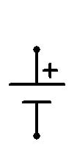 - Đèn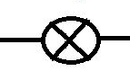

- Dây dẫn

- Công tắchttps://hocthukhoa.vn/userfiles/assets/2018_12/capturejty.png

- Cách nhân biết có dòng điện chạy trong mạch điện: Dùng bóng đèn bút thử điện, đèn pin sáng, quạt điện quay…

**4. Chiều dòng điện**

- Chiều dòng điện là chiều từ cực dương (+) qua dây dẫn và các thiết bị điện tới cực âm (-) của nguồn điện

**SỰ ĐIỆN LI (Hóa học 11CB)**

**I. Hiện tượng điện li:**

**1. Các khái niệm:**

– Chất dẫn điện: axit, bazơ, muối ở dạng dung dịch hoặc nóng chảy là những chất có khả năng dẫn điện.

– Chất không dẫn điện:

        + chất rắn khan (NaCl, NaOH,.. rắn)

        + dung dịch rượu, đường, nước cất,…

* Nguyên nhân: Axit, bazơ, muối khi tan trong nước phân li ra các ion nên dung dịch của chúng dẫn điện.

– Sự điện li: Quá trình phân li các chất trong nước ra ion

-  Chất điện li: Những chất tan trong nước phân li thành các ion.

Vậy axit, bazơ, muối là các chất điện li.

2. Phương trình điện li:

– Với axit: phân li ra cation H+ và anion gốc axit

VD: HCl → H+ + Cl-

– Với bazơ: phân li ra cation kim loại và anion OH-

VD: NaOH →  Na+ + OH–

– Với muối: phân li ra cation kim loại và anion gốc axit

VD: NaCl →  Na+ + Cl-

Na2SO4  → 2Na+ + SO42-

Lưu ý: Phương trình điện li phải đảm bảo cân bằng điện tích giữa 2 vế

**II. Phân loại các chất điện li:**

1. Chất điện li mạnh:

– Khái niệm: Chất điện li mạnh là chất khi tan trong nước, các phân tử hoà tan đều phânli ra ion.

(Quá trình điện li là không thuận nghịch)

– Các chất điện li mạnh:

+ Các axít mạnh HCl, HNO3, H2SO4…

+ Các bazơ mạnh: NaOH, KOH, Ba(OH)2, Ca(OH)2,...

+ Hầu hết các muối.

- Phương trình điện li:           H2SO4 → 2H+ + SO42-

                                       Al2(SO4)3 → 2Al3+ + 3SO42-

**2. Chất điện li yếu:**

– Khái niệm: Chất điện li yếu là chất khi tan trong nước, chỉ có 1 phần số phân tử hoà tan phân li ra ion, phần còn lại vẫn tồn tại dưới dạng phân tử trong dung dịch. (Quá trình phân li là thuận nghịch – tuân theo nguyên lý Lơ Sa-tơ-li-ê)

– Các chất điện li yếu:

+ Các axít yếu: H2S , HClO, CH3COOH, HF, H2SO3, HNO2, H3PO4, H2CO3, …

+ Bazơ yếu: Mg(OH)2, Bi(OH)3…

– Phương trình điện li: CH3COOH ⇔ CH3COO– + H+

                                 Mg(OH)2 ⇔ Mg2+ + 2OH–

Lưu ý: Các chất AgCl, BaSO4, Fe(OH)2,… thường được coi là không tan trong nước. Tuy nhiên thực tế vẫn có sự hòa tan một lượng rất nhỏ, và phần bị hòa tan có thể phân li nên chúng vẫn được xếp vào các chât điện li.

**NGUYÊN NHÂN TAI NẠN VỀ ĐIỆN VÀ CÁCH SƠ CỨU NGƯỜI KHI BỊ ĐIỆN GIẬT**

**1.Nguyên nhân gây tai nạn điện?**

Hiện nay, trong công cuộc công nghiệp hóa, hiện đại hóa đất nước thì ngành công nghiệp điện có vai trò hết sức quan trọng. Trong sinh hoạt và cuộc sống hằng ngày của con người thì nó là thành phần không thể thiếu. Điện giúp cho chúng ra làm được rất nhiều việc trong cuộc sống như: Thắp sáng, giải trí, nấu nướng… Tuy nhiên, bên cạnh đó nếu sử dụng không đảm bảo an toàn thì điện vô cùng nguy hiểm. Là hiểm họa luôn rình rập đến an toàn tính mạngngười sử dụng.Theo thống kê, ở nước ta mỗi năm trung bình có khoảng hơn 250 người chết vì các tai nạn điện. Con số này ngày càng gia tăng vị sự bất cẩn của con người khi sử dụng điện. Trung bình cứ khoảng 30 vụ tại nạn điện thì có ít nhất 1 người chết. Đáng chú ý nhất hầu hết các tai nạn chết người xảy ra là do chính người dùng bất cẩn trong việc sử dụng điện. Vậy những nguyên nhân gây tai nạn điện là do đâu?

- Do tiếp xúc trực tiếp với các vật mang điện.

- Chạm trực tiếp vào dây dẫn trần hoặc dây dẫn bị hở điện.

- Sử dụng thiết bị điện bị rò rỉ điện ra vỏ kim loại.

- Sửa chữa điện không đóng ngắt nguồn điện.

- Do vị phạm khoảng cách an toàn với lưới điện cao áp và trạm biến thế. Đối với những đường dây cao áp hạy điện áp cao. Điện phóng ra ngoài không khí, khi đến gần cho dù chưa tiếp xúc trức tiếp nhưng với khoảng cách tiếp xúc đủ nhỏ thì sẽ có hiện tượng phóng điện cao ấp. Dòng điện qua cơ thể lớn và gây ra hậu quả nghiêm trọng.

- Phóng điện hồ quang khi đóng cắt các máy cắt điên, cầu dao điện có tải lớn hay khi ngắn mạch… Các tia hồ quang điện sinh ra có nhiệt độ rất lớn. Nếu người ở trong phạm vi ảnh hưởng của hồ quang điện sẽ bị bỏng nặng và bỏng sâu. Rất khó có thể chữa trị khỏi.

- Một nguyên nhân nữa đó là do tiếp xúc với các phần tử đã được tách ra khỏi nguồn điện những vẫn còn tích điện.

**2. Cách sơ cứu người khi bị điện giật**

Tai nạn điện giật thường xảy ra đột ngột, do vô tình hoặc không nắm vững những nguyên tắc đề phòng, hậu quả là nạn nhân có thể bị bỏng ở các mức độ khác nhau thậm chí tử vong do ngừng hô hấp và tuần hoàn. Bởi vậy, sơ cứu ban đầu có vai trò quan trọng trong việc cứu sống nạn nhân.Khi có tai nạn điện xảy ra, phải nhanh chóng tách người bị giật ra khỏi nguồn điện và nhanh chóng cứu chữa không để lãng phí thời gian vào việc xem người đó đã chết chưa.Biểu dưới đây mô tả sự quý giá của từng phút, mỗi phút chậm sơ cứu là khả năng cứu sống giảm xuống, trong đó 5 phút đầu tiên có vai trò quyết định nhất.

* Thời gian 1 phút khả năng cứu sống là 98%
* Thời gian 2 phút khả năng cứu sống là 90%
* Thời gian 3 phút khả năng cứu sống là 70%
* Thời gian 4 phút khả năng cứu sống là 50%
* Thời gian 5 phút khả năng cứu sống là 25%

**Cách sơ cứu nạn nhân khi bị điện giật (Mạng Hạ áp < 1000V)**

Khi có người bị điện hạ áp giật: Cần khẩn trương tách nạn nhân ra khỏi nguồn điện:  
 - Nhanh chóng ngắt cầu dao, cầu chì, áp-tô-mát gần nhất, đồng thời hô to để mọi người đến trợ giúp.

- Tuyệt đối không được chạm trực tiếp vào nạn nhân khi chưa tách nguồn điện và tránh xa những dây điện bị đứt rơi xuống đất

- Trường hợp chưa cắt được nguồn điện cần thực hiện ngay một trong các biện pháp sau:

- Dùng dao, búa có cán gỗ khô để chặt đứt dây điện

- Dùng vải khô lót tay kéo ngưòi bị nạn ra

- Dùng sào tre khô, gậy khô gạt dây điện ra

- Đứng trên bàn (bằng gỗ) túm quần áo khô của nạn nhân để kéo ra khỏi nguồn điện.

-  Nhanh chóng cứu chữa người bị nạn, đặt nạn nhân nằm ở nơi thoáng mát, đồng thời gọi điện thoại cấp cứu đến số 115.

**Quyết định giữa cái sống và chết của ngưòi bị nạn nằm trong tay người cứu:**

Trước hết phải làm cho 2 bộ phận tim, phổi hoạt động, sau đó mới cứu các bộ phận khác bỏng gãy xương, dập nát.

- Người bị nạn vẫn tỉnh: Kiểm tra mức độ tổn thương ở các vị trí nặng hay nhẹ. Đặc biệt, kiểm tra tổn thương nguy hiểm trước như ở đốt sống cổ bởi những tổn thương này có thể gây liệt nếu không sơcấp cứu kịp thời, sau đó tiến hành kiểm tra các bộ phận còn lại. Động viên, an ủi để nạn nhân yên tâm.

- Người bị nạn bị ngất: Lúc đầu tim mạch và phổi vẫn làm việc bình thường sau đó do rối loạn chức năng não dẫn tới ngừng thở. **K**hi người bị điện giật, bị bất động, ngừng thở,  thì phải sơ cứu hô hấp tại chỗ càng nhanh thì khả năng cứu sống càng cao tuyệt đối không tự ý đưu nạn nhân đi tới bệnh viện, tới khi nào nạn nhân tự thở lại được thì chúng ta mới băng bó vết thương nếu có rồi mới đưa đi viện.

+ Khi đó phải tiến hành hô hấp nhân tạo: Nới rộng quần áo và dây thắt lưng, đệm dưới cổ cho đầu hơi ngửa ra sau để đảm bảo đường hô hấpđược thông thoáng. Một tay bịt mũi nạn nhân, tay kia kéo hàm xuống dưới để miệng hở ra, ngậm chặt miệng nạn nhân rồithổi liên tục 2 hơi đối với người lớn, một hơi đối với trẻ em dưới 8 tuổi, sau đó để lồng ngực tự xẹpxuống rồi ta lại tiếp tục. Người lớn và trẻ em trên 8 tuổi, mỗi phút phải thổi ngạt 20 lần. Trẻ dưới 8 tuổi, mỗi phút phải thổingạt từ 20 - 30 lần.

+ Ép tim ngoài lồng ngực:Người tiến hành ép tim ngồi bên trái nạn nhân, hai bàn tay chồng lên nhau rồi để trước tim, tương ứng với núm vú hoặc khoang liên sườn 4 - 5 bên ngực trái, từ từ ấn sâu xuống khoảng từ1/3 cho đến một nửa bề dày lồng ngực, sau đó nới lỏng tay ra. Người lớn và trẻ em trên 1 tuổi, số lần ép tim trong một phút khoảng 100 lần. Trẻ dưới 1 tuổi mỗi phút ép tim hơn 100 lần. Nếu phải kết hợp cả ép tim với thổi ngạt, cứ 5 lần ép tim lại thổi ngạt một lần.

**BIỆN PHÁP AN TOÀN ĐIỆN**

Để hạn chế tại nạn điện và đảm bảo an toàn cho người dùng. Bạn cần phải tuyệt đối tuân thủ các nguyên tắc an toàn điện như:

1. Không chạm vào chỗ đang có điện trong nhà như: Ổ cắm điện, cầu dao, cầu chì không có nắp đậy; chỗ tróc vỏ bọc cách điện của dây dẫn điện; chỗ nối dây; dây điện trần…để không bị điện giật chết người.

2. Dây điện trong nhà phải được đặt trong ống cách điện và dùng lọai dây có vỏ bọc cách điện, có tiết diện dây đủ lớn để có dòng điện cho phép của dây dẫn lớn hơn dòng điện phụ tải để dây điện không bị quá tải gây chạm chập, phát hỏa trong nhà

3. Phải lắp cầu dao hay Aptomat ở đầu đường dây điện chính trong nhà, ở đầu mỗi nhánh dây phụ và lắp cầu chì ở trước các ổ cắm điện để ngắt dòng điện khi có chạm chập, ngăn ngừa phát hỏa do điện.

4. Khi sử dụng các công cụ điện cầm tay (máy khoan, máy mài…) phải mang găng tay cách điện hạ thể để không bị điện giật khi công cụ bị rò điện.

5. Khi sửa chữa điện trong nhà phải cắt cầu dao điện và treo bảng “Cấm đóng điện, có người đang làm việc” tại cầu dao để không bị điện giật.

6. Nên nối đất vỏ kim loại các thiết bị điện trong nhà như: vỏ tủ lạnh, vỏ máy nước nóng, máy giặt, vỏ máy bơm nước…để không bị điện giật khi thiết bị điện bị rò điện ra vỏ.

7. Không đóng cầu dao, bật công tắc điện khi tay ướt, chân không mang dép, đứng nơi ẩm ướt để không bị điện giật .

8. Không để trang thiết bị điện phát nhiệt ở gần đồ vật dễ cháy nổ để không làm phát hỏa trong nhà.

9. Các thiết bị điện, đồ dùng điện, cầu dao điện, công tắc, ổ cắm điện…bị hư hỏng phải sửa chữa, thay thế ngay để người sử dụng không chạm phải các phần dẫn điện gây điện giật chết người.

10. Không sử dụng dây điện, thiết bị điện, đồ dùng điện trong nhà có chất lượng kém vì các thiết bị này có lớp cách điện xấu dễ gây chạm chập, rò điện ra vỏ gây điện giật chết người và dễ gây phát hỏa trong nhà.

**6. Công cụ đánh giá:**

Để đánh giá sản phẩm của học sinh, giáo viên hướng dẫn xây dựng bộ công cụ đánh giá.

* Điểm sản phẩm: là trung bình cộng từ Phiếu đánh giá của nhóm học sinh vàPhiếu đánh giá dành chogiáo viên.
* Điểm của mỗi học sinh: là trung bình cộng từ Phiếu đánh giá đồng đẳng và Điểm sản phẩm.

**PHIẾU ĐÁNH GIÁ ĐỒNG ĐẲNG**

**(**Giáo viên phát cho mỗi học sinh 1 phiếu đánh giá đồng đẳng giữa các thành viên, nhóm trưởng tổng hợp lại kết quả)

|  |  |  |  |  |  |  |  |  |
| --- | --- | --- | --- | --- | --- | --- | --- | --- |
| **Tên thành viên**  **Tiêu chí đánh giá** | 1 |  | 3 | 4 | 5 | 6 | 7 | 8 |
| 1. Hoàn thành nhiệm vụ đúng hạn |  |  |  |  |  |  |  |  |
| 2. Đóng góp ý kiến |  |  |  |  |  |  |  |  |
| 3. Lắng nghe ý kiến từ các bạn |  |  |  |  |  |  |  |  |
| 4. Có phản hồi sau khi nhận ý kiến từ các bạn |  |  |  |  |  |  |  |  |
| 5. Quan tâm đến các thành viên khác |  |  |  |  |  |  |  |  |
| 6. Thái độ vui vẻ |  |  |  |  |  |  |  |  |
| 7. Có trách nhiệm |  |  |  |  |  |  |  |  |
| **Tổng điểm** |  |  |  |  |  |  |  |  |

(Mỗi tiêu chí 10 điểm, trong đó tiêu chí 1,2,7 là 20 điểm. Điểm tối đa là 100đ)

**PHIẾU ĐÁNH GIÁ DÀNH CHO GIÁO VIÊN**

(dùng trong các buổi báo cáo và đánh giá cuối dự án)

**Lớp:**

**Nhóm:**

|  |  |  |  |
| --- | --- | --- | --- |
| **TT** | **Tiêu chí** | **Điểm tối đa** | **Điểm đánh giá** |
| **Bài báo cáo kiến thức (15)** | | |  |
| **1** | Đầy đủ nội dung cơ bản về chủ đề được báo cáo | 10 |  |
| **2** | Poster có màu sắc hài hòa, bố cục hợp lí. | 5 |  |
| **Bản phương án thiết kế (15)** | | |  |
| **3** | Đầy đủ nội dung theo yêu cầu: bản vẽ, nguyên lí hoạt động, vật liệu cần dùng | 10 |  |
| **4** | Bài trình chiếu có màu sắc hài hòa, bố cục hợp lí. | 5 |  |
| **Thiết bị thử tính dẫn điện (30)** | | |  |
| **5** | Thiết bị được chế tạo từ những vật liệu dễ kiếm. | 5 |  |
| **6** | Mẫu mã đẹp, hài hòa. | 5 |  |
| **7** | Có đủ thông tin về các thông số kĩ thuật như: loại vật liệu, lượng chất sử dụng… | 5 |  |
| **8** | Thiết bị có khả năng thử tính dẫn điện. | 10 |  |
| **9** | Bài báo cáo sản phẩm có màu sắc hài hòa, bố cục hợp lí. | 5 |  |

|  |  |  |  |  |  |  |
| --- | --- | --- | --- | --- | --- | --- |
| **Kĩ năng thuyết trình (20)** | | |  | | | |
|  | | | **Lần 1** | **Lần 2** | **Lần 3** | **TB** |
| **11** | Trình bày mạch lạc, rõ ràng. | 5 |  |  |  |  |
| **12** | Kết hợp với cử chỉ, phương tiện khác hỗ trợ cho phần trình bày. | 5 |  |  |  |  |
| **13** | Trả lời được câu hỏi phản biện. | 5 |  |  |  |  |
| **14** | Tham gia đóng góp ý kiến, đặt câu hỏi phản biện cho nhóm báo cáo. | 5 |  |  |  |  |
| **Kĩ năng làm việc nhóm (20)** | | |  | | | |

**MỘT SỐ HÌNH ẢNH VỀ HOẠT ĐỘNG STEAM**

**CHỦ ĐỀ 1.**

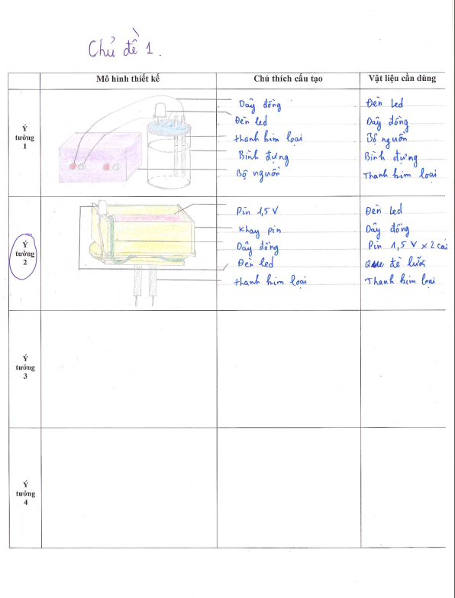

**Phiếu ý tưởng của HS**

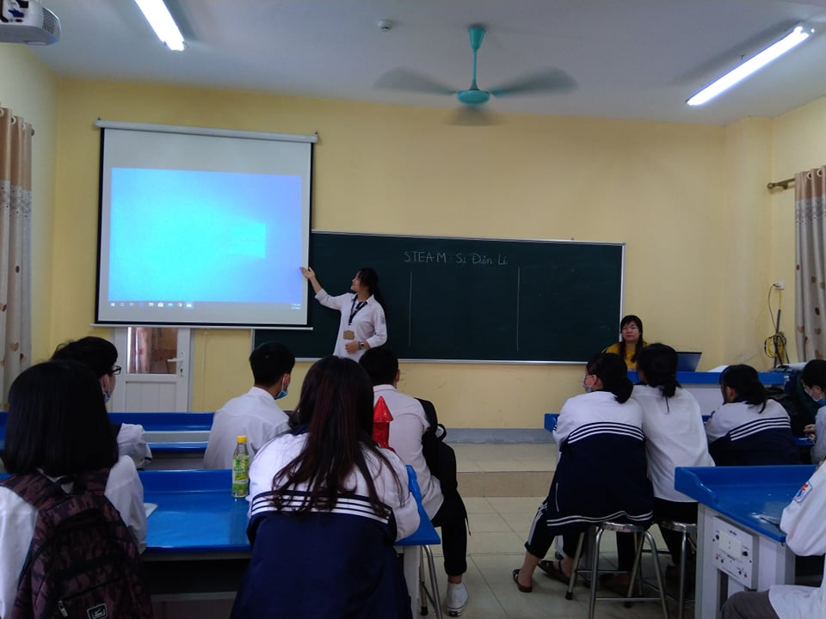 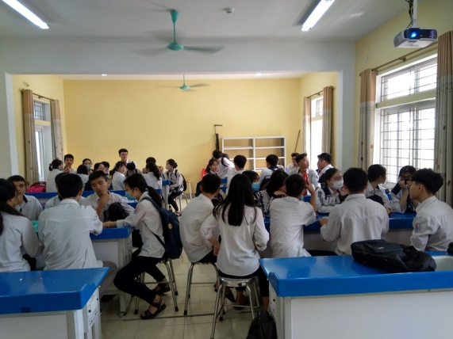

**Hoạt động báo cáo của HS**

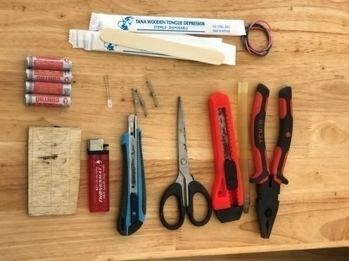 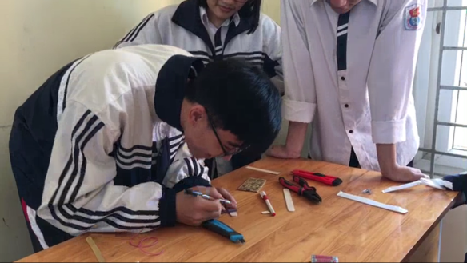

**Nguyên vật liệu HS chế tạo thiết bị dẫn điện của dung dịch**

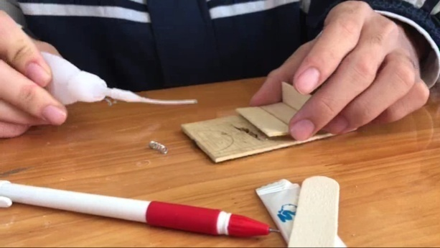 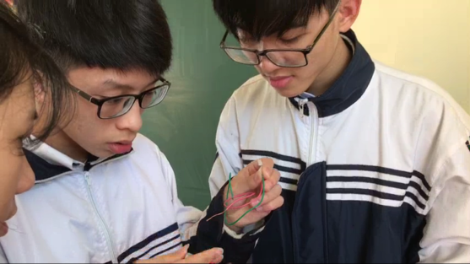

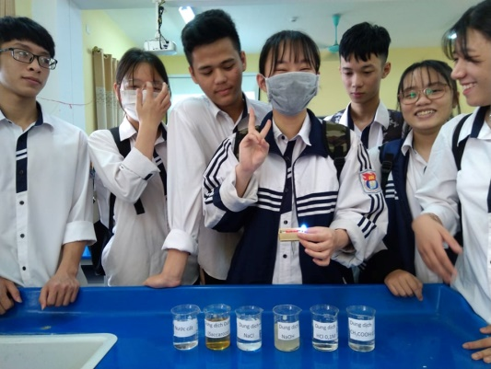

**HS kiểm tra hoạt động của thiết bị thử tính dẫn điện của dung dịch**

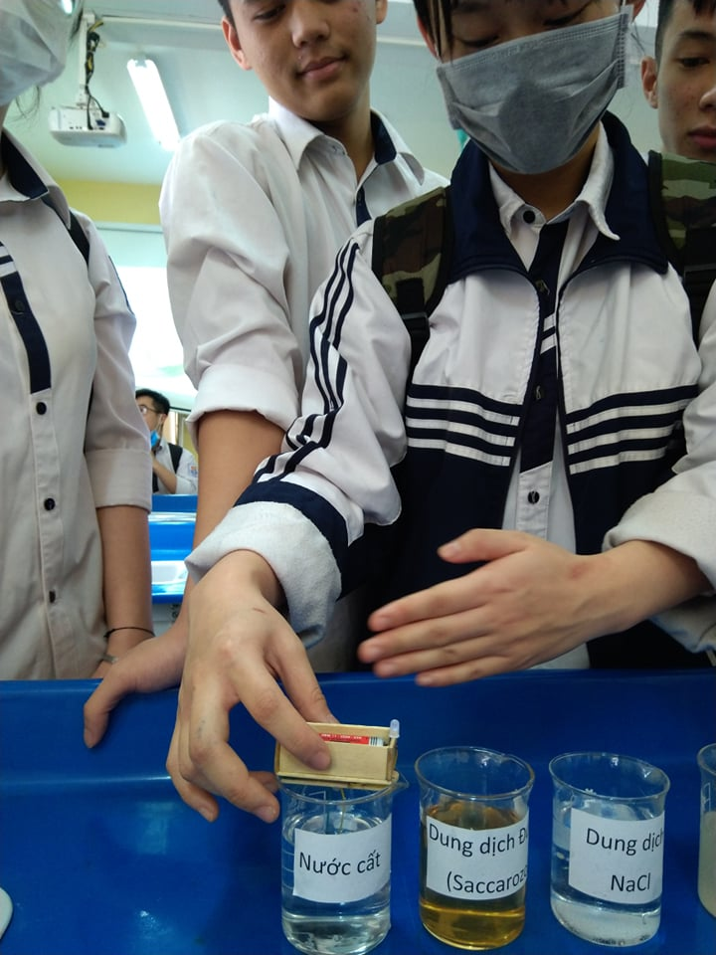 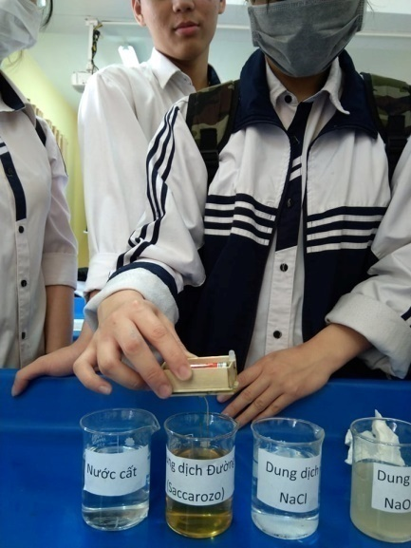

**Thử với Nước cất Thử với dung dịch Saccarozo**

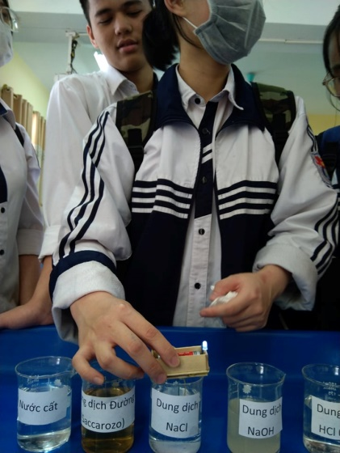 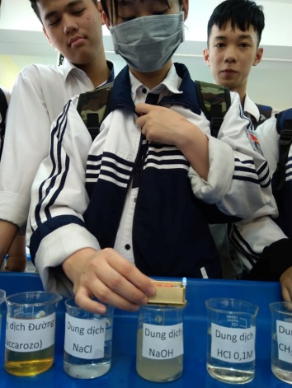

**Thử với dung dịch NaCl Thử với dung dịch NaOH**

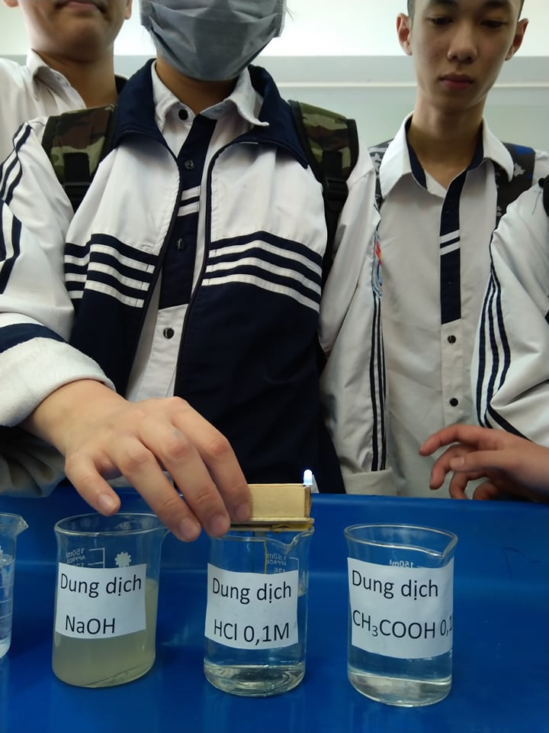 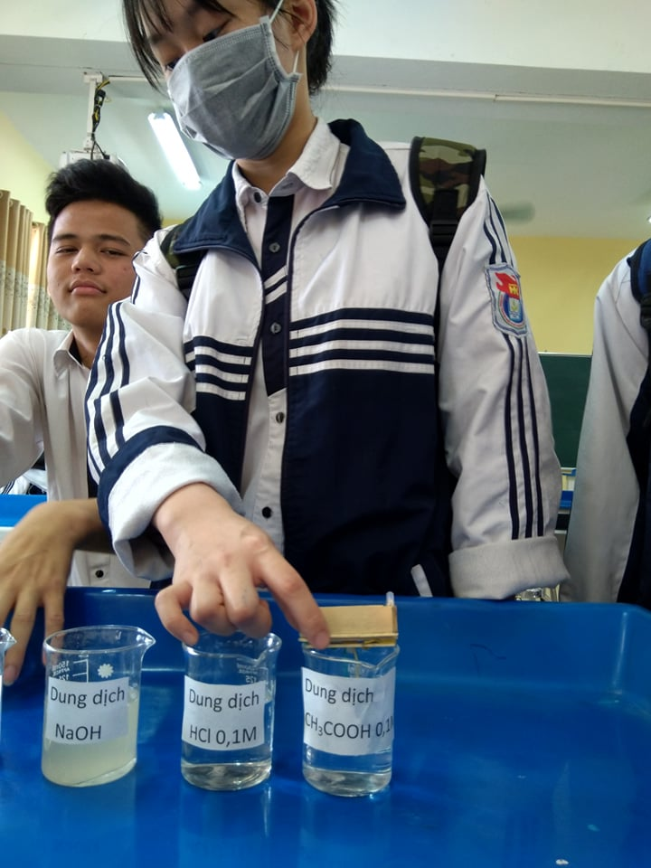

**Thử với dung dịch HCl 0.1M Thử với dung dịch CH3COOH 0.1M**